MAT 7. RAZRED (ponedeljek, 1. 6. 2020)

Rešitve nalog: SDZ (4. del), str. 54/ 1
str. 56/ 6
str. 57/ 7, 8
str. 58/ 9

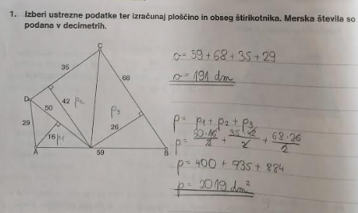

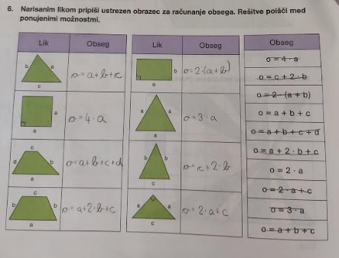

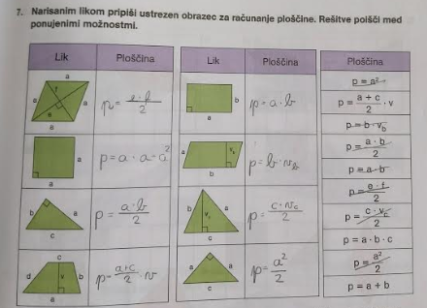

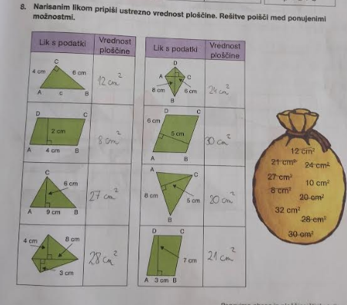

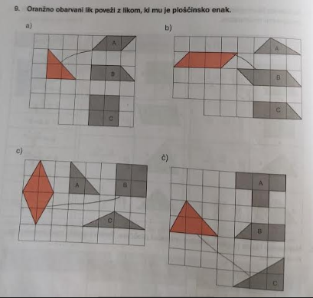

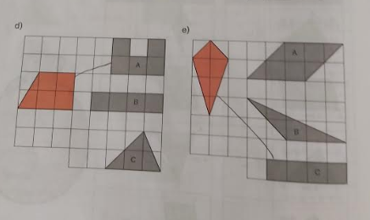

UTRJEVANJE UČNE SNOVI: ALI SI ŽE MOJSTER?

Učenci, danes boste ponovili vaše znanje o obsegih in ploščinah štirikotnikov, reševali boste naloge ALI SI ŽE MOJSTER?

Reši naslednje naloge v SDZ (5. del), str. 65/ 1, 2, 3. a
str. 66/ 4

